ГУ - Главное Управление Пенсионного фонда РФ № 3 по г. Москве и Московской области Клиентская служба г. Орехово-Зуево просит разместить на сайте информацию:
Пенсионный фонд России теперь вTelegram!
Получайте информацию по самым актуальным вопросам социальной поддержки населения и об услугах и сервисах, оказываемых Пенсионным фондом России, в официальном телеграм-канале (t.me/pensionfond).
Подписывайтесь t.me/pensionfond.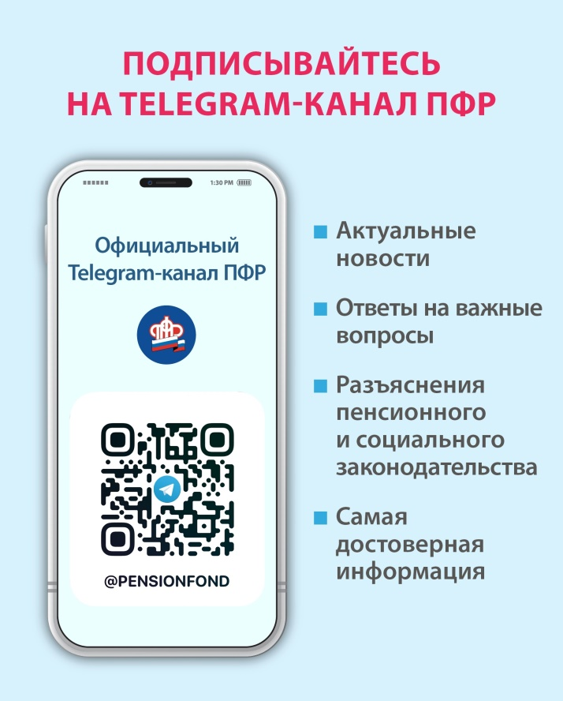

2. Статья для рассылки и размещения:
Пенсионный фонд России в Telegram
В этом году в Telegram появился официальный канал ПФР, подписчики которого первыми узнают о самых актуальных новостях, оперативно получают ответы на важные вопросы, разъяснения пенсионного и социального законодательства и всю самую достоверную информацию.
Подпишитесь сами и расскажите коллегам, знакомым и близким - https://t.me/pensionfond.

